БАШКОРТОСТАН РЕСПУБЛИКАһЫ  МИШКӘ РАЙОНЫ  МУНИЦИПАЛЬ РАЙОНЫНЫҢ  ОЛО ШАҘЫ АУЫЛ СОВЕТЫ  АУЫЛ БИЛӘМӘҺЕ  ХАКИМИӘТЕ  452345 Оло Шаҙы ауылы,Али Карнай урамы,7  Тел: 2-33-40 | 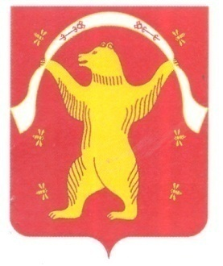 | РЕСПУБЛИКА БАШКОРТОСТАН  АДМИНИСТРАЦИЯ  СЕЛЬСКОГО ПОСЕЛЕНИЯ  БОЛЬШЕШАДИНСКИЙ СЕЛЬСОВЕТ  МУНИЦИПАЛЬНОГО РАЙОНА  МИШКИНСКИЙ РАЙОН  452345 д.Большие Шады,улица Али Карная,7  Тел:2-33-40
КАРАР постановление

03 май 2023 йыл. №37 03 мая 2023 года

О присвоении адреса объекту недвижимости

Руководствуясь Федеральным законом от 06.10.2013 года № 131-ФЗ «Об общих принципах организации местного самоуправления в Российской Федерации», Федеральным законом от 28.12.2013 года № 443-ФЗ « О федеральной информационной адресной системе и о внесении изменений в Федеральный закон «Об общих принципах организации местного самоуправления в Российской Федерации», Правилами присвоения, изменения и аннулирования адресов, утвержденным Постановлением Правительства Российской Федерации от 19 ноября 2014 года № 1221,
ПОСТАНОВЛЯЮ:
- Присвоить объектам адресации:
– земельному участку с условным кадастровым номером 02:39:070105:ЗУ1 площадью 20 кв.м. адрес: Российская Федерация, Республика Башкортостан, муниципальный район Мишкинский район, сельское поселение Большешадинский сельсовет, деревня Большие Шады, улица Ленина, земельный участок 2 а.
– земельному участку с условным кадастровым номером 02:39:070401:ЗУ1 площадью 50000 кв.м. адрес: Российская Федерация, Республика Башкортостан, муниципальный район Мишкинский район, сельское поселение Большешадинский сельсовет, деревня Большие Шады, улица Уральская, земельный участок 2 а.
2.Внести изменения в сведения об адресе в филиале ФГБУ «ФКП Росреестра» по Республике Башкортостан.
3.Контроль за исполнением настоящего постановления оставляю за собой.

Глава сельского поселения: Р.К. Аллаяров

